אַסתָר שמיר

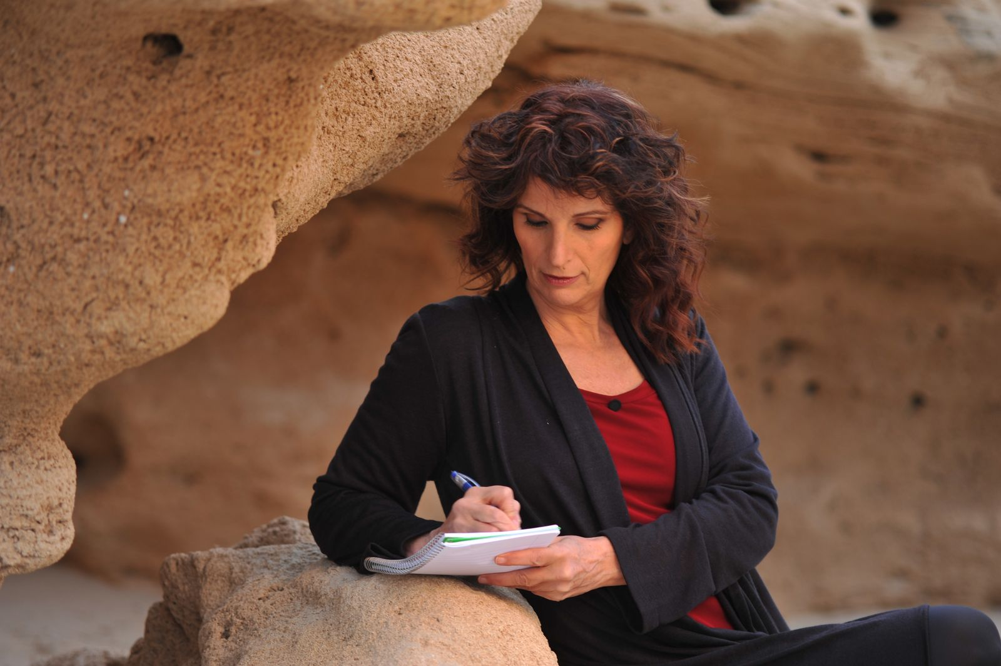

זה בינך ובין אלוהים
מילים ולחן: אסתר שמיר

סינגל שני- שיר הנושא מתוך האלבום החדש
"זה בינך ובין אלוהים"
8 שנים,מאז צאת אלבומה האחרון, אסתר שמיר, שרק משתבחת עם השנים, חוזרת אלינו ואל המוזיקה בעוצמה. לאחר הצלחת הסינגל הראשון "בואי אלי" וקבלת ביקורות מצוינות מהקהל ומהתקשורת, יוצא הסינגל השני "זה בינך ובין אלוהים"- שיר הנושא מתוך האלבום החדש שבדרך.

"מה שאתה פותח ומה שאתה סוגר
מה שישכח ומה שייזכר
מה שיילקח ומה שיישאר
זה בינך ובין אלוהים"

אסתר שמיר על השיר: "זה בינך ובין אלוהים" הוא שיר שכתוב בכמה רבדים: ברובד אחד, האינטימיות שקיימת בינך ובין כוח הבריאה וברובד אחר, כל מעשיך פעולותיך ומחשבותיך מסתירות ממך או מגלות לך את טבעך האמיתי. יש משמעות רבה למעשים שלך כי הם משפיעים על כל הסביבה במובן זה ,זו קריאה להיות בתשומת לב למעשיך בעולם.."
את כל המילים והלחנים באלבום כתבה אסתר, ועל ההפקה המוסיקלית
אחראי יונתן לוי.
האלבום "זה בינך ובין אלוהים" צפוי לצאת לחנויות בסוף חודש מרץ.

אסתָר שמיר, מחלוצות הרוק הישראלי, היא הזמרת הראשונה ששרה חומר מקורי משלה. היא לא התרכזה רק ברוק אלא התפרסה גם על סגנונות אחרים, אך שיריה ובעיקר אלבומה "במקום הכי נמוך בת"א" שיצא הציבו סטנדרטים חדשים והיוו פריצת דרך ביצירת הרוק הנשי בישראל.

לאחר 5 אלבומים שהקליטה, אינספור שיתופי פעולה עם גדולי המוסיקאים בארץ וכתיבת שירים לאמנים אחרים- אפרים שמיר, שלמה ארצי, יהונתן גפן, יזהר אשדות, אריק איינשטיין, ריטה, גלי עטרי, יהודית רביץ ועוד רבים וטובים, שמיר עברה לתחום הריפוי הטבעי (נטורופתיה) ופיתחה שיטת ריפוי ייחודית "קול הרוח", המשלבת עבודה קולית והתפתחות רוחנית. אלבומה השישי "בגלל האנשים שאני אוהבת" (2003) אותו הפיק אילן וירצברג, זכה לביקורות טובות בתקשורת ולאהדת הקהל. הסינגל הבולט ביותר באלבום "גחליליות", היה אחד השירים המושמעים ביותר באותה שנה .

האזנה נעימה!

לפרטים נוספים: כרמית חדידה, יחסי ציבור 050-7870895



